[疑似与其他论文存在图像重复问题！复旦大学附属妇产科医院与上海交通大学医学院合作论文遭质疑](https://mp.weixin.qq.com/s?__biz=Mzk1NzgyODkzOQ==&mid=2247486096&idx=4&sn=d17535e2bbcb5c2ba16d5e2e01ea8487&chksm=c2dfcefddb4c89d293a8871ec953d45fd9588486ee9bf3b574e1a0c4c05de80a199bb7529690&scene=126&sessionid=1743128833)

[洞察学术](javascript:void(0);)2025-03-28 09:59:50澳大利亚

# 近日，一篇发表在Journal of experimental & clinical cancer research : CR (2022)期刊上的标题为"SOCS7/HuR/FOXM1 signaling axis inhibited high-grade serous ovarian carcinoma progression”SOCS7/HuR/FOXM1 信号轴抑制高级别浆液性卵巢癌进展(doi: 10.1186/s13046-022-02395-1)的研究论文被知名学者Hoya camphorifolia指出与其他论文疑似存在图像重复问题。该论文由来自复旦大学附属妇产科医院妇科；上海交通大学医学院附属第一医院嘉定分院检验医学科；右江民族医学院附属医院病理科的作者Yanhua Du , Xiang Xu , Siang Lv , Han Liu , Hong Su , Jun Wu 共同完成。

**通讯作者：Hong Su（复旦大学附属妇产科医院妇科） Jun Wu（上海交通大学医学院附属第一医院嘉定分院检验医学科&右江民族医学院附属医院病理科）**

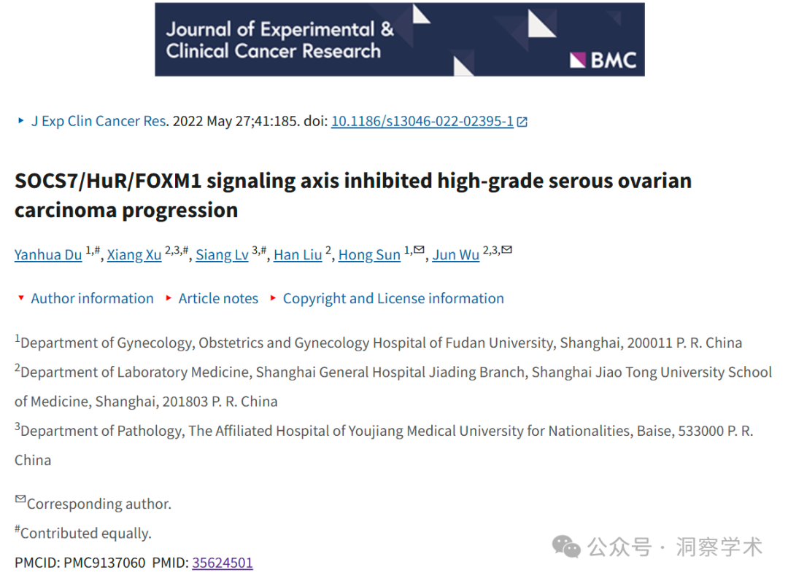

**2024年8月Hoya camphorifolia在pubpeer上提出以下多组质疑：**

* [左]图 5I。
* [右]图 5B 来自“同源框 B7 通过促进上皮-间质转化 (EMT) 和激活 Src- FAK 通路加速胃癌细胞的癌症进展” ( Wu et al 2019 )。

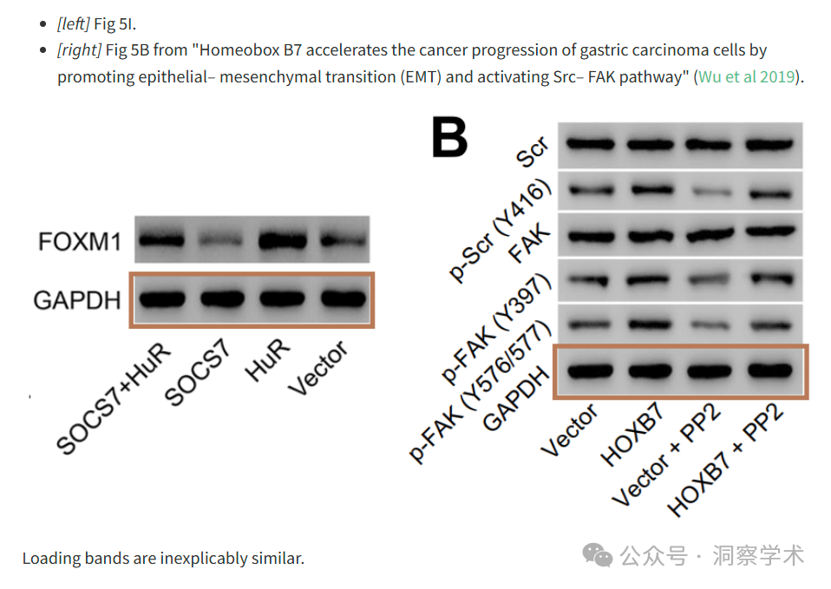

加载带莫名其妙地相似。

* [左]图 5E 来自“TRIM65 的敲低通过调节 miR-138-5p/ATG7 抑制 A549/DDP 细胞中的自噬和顺铂耐药性”( Pan 等人 2019 年。
* [右] **图 2A**。为便于比较，水平翻转。

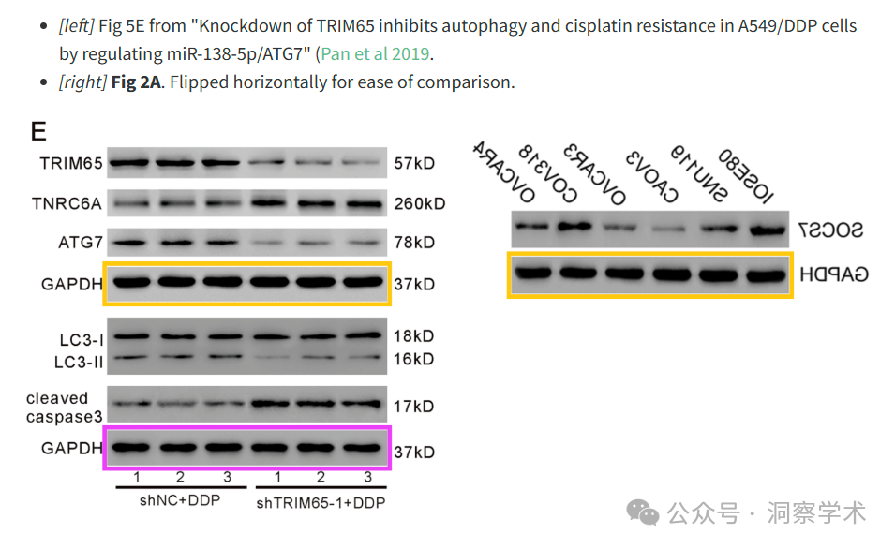

[左]图 2C 摘自“USP49 通过 DUSP1-JNK1/2 信号传导抑制缺血-再灌注诱导的人类 AC16 心肌细胞活力抑制和凋亡”( Zhang et al 2019 )。

[右] 图 4A。

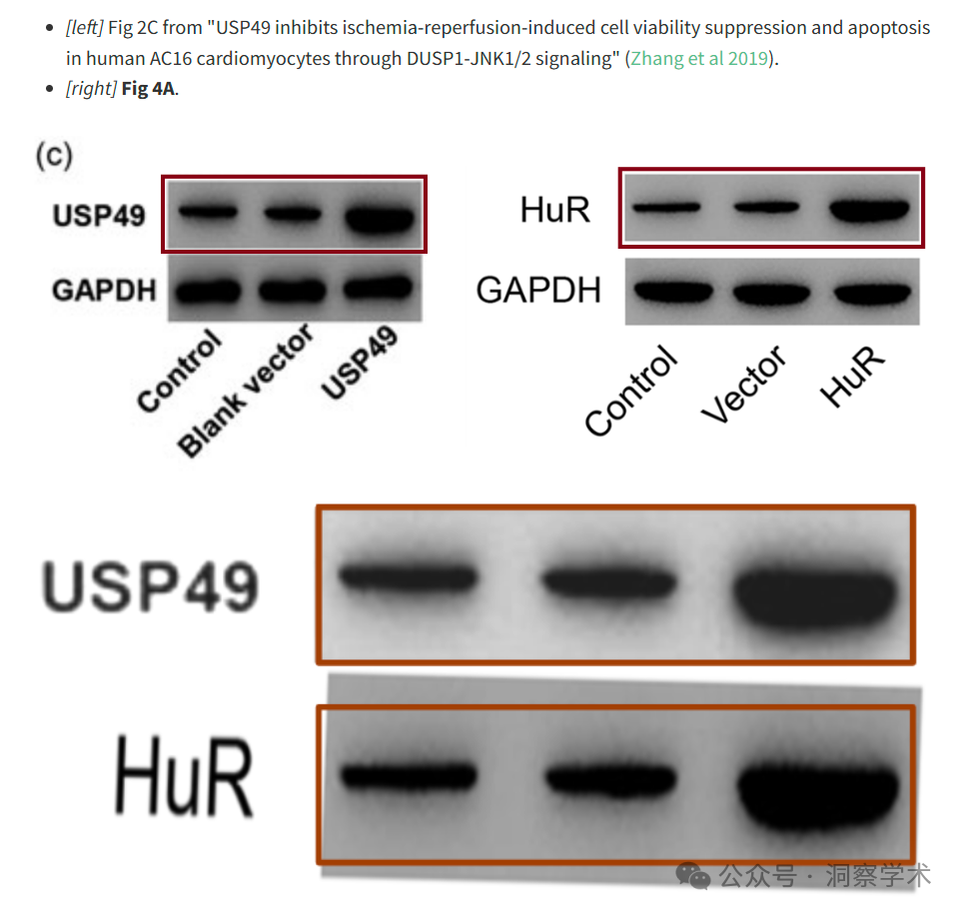

**2025年3月Hoya camphorifolia在pubpeer上提出以下质疑：**

* [左]图 3G。
* [右]图 5H 来自“FAM46C 通过抑制 Wnt/beta-catenin 来抑制胃癌”（Shi et al 2020）。

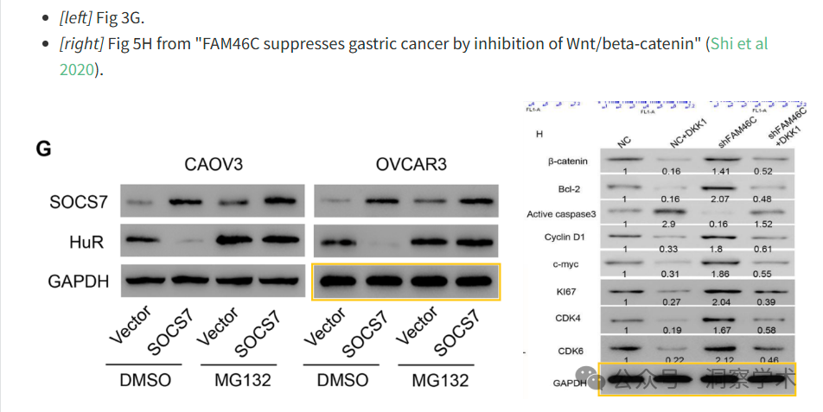

两个上样对照带出乎意料地相似。此处，调整为相同比例：

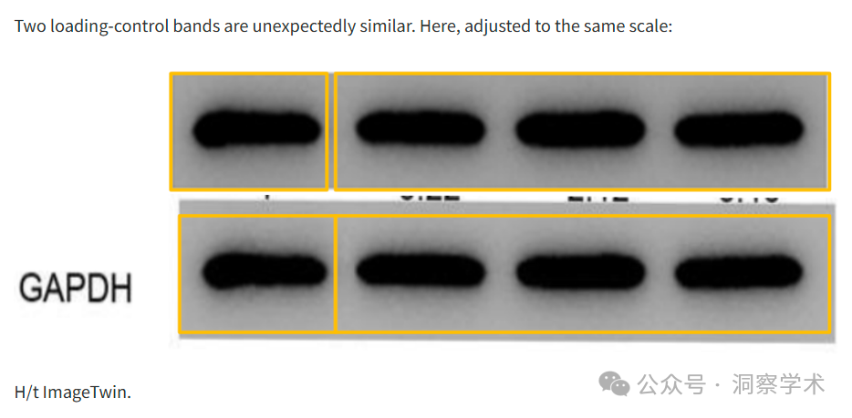

信息链接：

https://pmc.ncbi.nlm.nih.gov/articles/PMC9137060/

https://pubpeer.com/publications/8E50F0071C1FBD84543F1477FD1B49#4

免责声明：

本文所涉及的信息均来自公开的学术网站和相关资料，力求内容准确可靠，但无法对其完整性、真实性或时效性作出绝对保证，仅供学术参考。如发现内容存在问题或有纰漏之处，请及通过私信联系我们(QQ: 3926830335)，以便及时核实和修正。

[#复旦大学](https://mp.weixin.qq.com/mp/appmsgalbum?__biz=Mzk1NzgyODkzOQ==&action=getalbum&album_id=3890484687944515588#wechat_redirect)